Manajemen Diri Perempuan Yang Menikah Usia Dini di Amuntai Tengah
Khairun Nisa, Zainal Abidin
Universitas Islam Negeri Antasari Banjarmasin
Email: nisakhairun0906@gmail.com

Abstract
Early marriage has a bad impact, from a medical point of view, it is stated that sexual relations between men and women under the age of 20 will be at risk of causing cervical cancer and other sexually transmitted diseases. Women who will experience a lot of psychosocial and emotional consequences marry early because they have to stay at home and carry out their duties as housewives. This type of research is a qualitative research with a case study approach. The subjects in this study were three women who married early in Amuntai Tengah. Data collection techniques using interview techniques. The data analysis technique used interview data collection, data presentation, and conclusion drawing. The results of the study showed that the three subjects had self-management abilities as seen from the fulfillment of the three aspects of self-management including ways to manage their time, good relations with family especially their mothers, feeling change and accepting the situation in themselves. Self-management of the three dominant subjects is influenced by health and self-identity. The three subjects have management skills including how to manage their time, good relations with family, especially their mother, feeling change and accepting the situation in themselves. The factors that hinder the three subjects in managing themselves are health. Self-management of the three dominant subjects is influenced by the health of self-identity.
Keywords: early age; married; self management; woman

Abstrak
Pernikahan dini memiliki dampak yang buruk, dari sisi medis menyatakan hubungan seksual laki-laki dan perempuan pada usia dibawah 20 tahun akan berisiko menyebabkan kanker serviks dan penyakit menular seksual lainnya. Perempuan yang akan sangat banyak mengalami konsekuensi psikososial dan emosional menikah dini karena harus di rumah dan menjalankan tugasnya sebagai ibu rumah tangga. Jenis penelitian ini adalah penelitian kualitatif dengan pendekatan studi kasus. subjek dalam penelitian ini adalah tiga orang perempuan yang menikah usia dini di Amuntai Tengah. Teknik pengumpulan data menggunakan teknik wawancara. Teknik analisis data menggunakan pengumpulan data wawancara, penyajian data, dan penarikan kesimpulan. Hasil penelitian didapatkan ketiga subjek memiliki kemampuan manajemen diri telihat dari tepenuhinya ketiga aspek manajemen diri mencakup cara untuk mengelola waktunya, hubungan baik dengan keluarga khusunya pada ibunya, merasakan perubahan dan menerima keadaan pada dirinya. Manajemen diri ketiga subjek dominan dipengaruhi kesehatan dan identitas diri. Ketiga subjek memiliki kemampuan manajemen mencakup cara untuk mengelola waktunya, hubungan baik dengan keluarga khusunya pada ibunya, merasakan perubahan dan menerima keadaan pada dirinya. Adapun faktor yang menghambat ketiga subjek dalam memanajemen dirinya yaitu kesehatan. Manajemen diri ketiga subjek dominan dipengaruhi kesehatan identitas diri.
Kata kunci: manajemen diri; usia dini; perempuan; menikah

Pernikahan bagian agama yang perintahkan dan syariat Islam mengaturnya serta satu-satunya jalan penyaluran seks yang disahkan oleh agama Islam. Saat orang melakukan pernikahan pada saat yang bersamaan dia bukan saja memiliki keinginan untuk melakukan perintah agama (syariat), namun juga memiliki keinginan memenuhi kebutuhan biologisnya yang secara kodrat memang harus disalurkan (Atabik, 2016).
Pernikahan dalam Islam dinilai sebagai sebuah ikatan yang kokoh dan sebuah komitmen yang menyeluruh terhadap kehidupan, masyarakat dan manusia untuk menjadi seseorang yang terhormat. Pernikahan adalah sebuah janji yang diikrarkan oleh pasangan suami istri terhadap diri mereka sendiri dan terhadap Allah (Saputri, 2020). Kasus pernikahan usia dini juga banyak terjadi dalam penjuru dunia dengan berbagai latar belakang dan alasan. Penelitian sebelumnya dilakukan oleh Sarker dan Mustafizur menjelaskan bahwa faktor-faktor yang mempengaruhi pernikahan usia dini dan konsepsi menikah usia dini wanita adalah sosio-ekonomi dan kondisi demografi (pendidikan dan penghasilan) (Saputri, 2020).
Faktor lain terjadinya pernikahan usia dini adalah pendidikan remaja dan pendidikan orang tua mereka yang bisa dibilang minim. Kehidupan seseorang sangat dipengaruhi oleh tingkat pendidikan seseorang dalam menghadapi masalah dan mengambil keputusan, termasuk hal-hal yang lebih rumit atau kedewasaan sosial-psikologis, yaitu dalam pengambilan keputusan menikah. Rendahnya tingkat pendidikan dan pengetahuan seorang anak dapat menyebabkan kecenderungan untuk menikah dini karena kurangnya pengetahuan (Costa, 2015).
Manajemen diri merupakan upaya individu untuk melakukan perencanaan, pemusatan perhatian, dan evaluasi terhadap aktivitas yang dilakukan. Terdapat kekuatan psikologis yang memberi arah pada individu untuk mengambil keputusan dan menentukan pilihannya serta menetapkan cara-cara yang efektif dalam mencapai tujuannya (Elvina, 2019). Manajemen diri dapat membentuk individu kearah lebih baik sesuai dengan perilaku mana yang akan diubah, ditingkatkan atau dikurangi sehingga mampu membantu individu (Rahayu, 2017). Individu yang memiliki kemampuan manajemen diri juga dapat mengatur dan mengorganisasikan waktu dengan teratur sehingga akan mampu menyelesaikan tugas pekerjaan dan dapat mengambil keputusan dengan tepat. Berdasarkan paparan di atas maka peneliti tertarik untuk meneliti manjemen diri pada perempuan yang menikah usia dini dengan judul “Manajemen Diri Perempuan yang Menikah Usia Dini di Amuntai Tengah Peneliti tertarik melakukan penelitian ini karena ingin mengertahui bagaiaman manajemen diri perempuan yang menikah usia dini di Amuntai Tengah dan peneliti juga membuktikan dengan data yang didapat dari “Dinas Perlindungan Anak dan Perempuan (PUSPAGA)” yang memaparkan angka pernikahan usia anak di Amuntai Tengah.

Metode
Penelitian ini adalah penelitian kualitatif dengan pendekatan studi kasus. Studi kasus merupakan penelitian yang berfokus pada penggalian kasus (fenomena) dalam waktu dan kegiatan tertentu serta mengumpulkan data secara terinci dan mendalam dengan menggunakan berbagai prosedur pengumpulan data dalam periode tertentu (Creswell, 1998). Akurasi pemahaman masalah yang mendalam, meskipun mensyaratkan kepiawaian untuk cermat, cekatan dan desisif mungkin dilakukan dalam metode ini (Audifax, 2008). Berdasarkan penjelasan yang ada penulis berusaha menjabarkan dan menganalisis permasalahan menggunakan pendekatan studi kasus untuk menemukan manajemen diri perempuan yang menikah dini di Amuntai Tengah. Subjek penelitian diambil 3 orang yang telah memenuhi subjek kreteria penelitian, dan perempuan yang menikah pada suia 15 – 17 tahun Teknik pengumpulan data menggunkan wawancara kepada subjek serta informan subjek dan dokumentasi. Dokumentasi, dokumen yang mendukung penelitian seperti foto buku nikah. Teknis analisis data menggunkan teknis analisis Milles and Huberman Analisis data kualitatif dilakukan secara bersamaan dengan proses pengumpulan data berlangsung, kegiatan-kegiatan tersebut dilakukan selama dan sesudah pengumpulan data dengan reduksi data dan penyajian data, langkah terakhir adalah kesimpulan (Patton, 1987).

H a s i l
- Subjek DA
- Aspek pengelolaan waktu
Subjek DA mempunyai pilihan alernatif dalam mencapai tujuan dan sasaran dalam kegiatan-kegiatan tertentu seperi membeli makanan keitka tidak sempat memasak, mengatur jadwal jam berapa yang tepat untuk memasak agar anak tetap terurus, bagaimana tetap bisa menyiapkan dan pekerjaan rumah ketika anak mengomel.
Subjek DA mengerti cara mengalokasikan waktu secara efektif dan efisien dalam kegiatan-kegiatan tertentu seperti mengesampingkan kepentingan pribadi agar tepat waktu, subjek DA benar-benar menghabiskan waktu menjadi Ibu rumah tangga.
Subjek DA juga selalu bisa melayani suaminya ditengah kesibukannya, suami yang juga sering memahami istri akan kesibukannya.
- Aspek hubungan antar manusia
Subjek DA memaparkan semenjak menikah jarang berinteraksi dengan teman-temannya walaupun mereka tinggal dalam satu daerah, namun DA tetap menjaga hubungan baik dengan cara tetap menyapa jika bertemu dengan temannya
Mengenai hubungannya dengan keluarga, subjek DA mengaku masih sering terhubung karna sering ketemu waktu kerumah ibunya. Subjek kadang 2 hari atau 3 hari berkunjung ke tempat ibunya dan sering ibunya menyuruh untuk bermalam di rumah atau sekedar menanyakan keadaannya.
- Aspek perspektif diri
Subjek DA mengaku merasa lebih enak saat tinggal dengan orangtua waktu masih belum mempunya suami, karena memang dulu subjek DA adalah anak yang apa-apa harus orang tua bukan orang yang mandiri, karena memang sekarang subjek DA harus mengurus anak dan suami.
Subjek DA merasa sekarang karna dirinya sudah mempunyai anak, keperluan anak yang lebih didahulukan. Subjek DA menerima keadaan dirinya sekarang subjek DA mengatakan, subjek DA merasa sudah bisa mengesampingkan kepentingan diri sendiri untuk suami subjek DA.
Dengan perubahan dari kehidupan sebelum dirinya menikah bahkan subjek DA merasa sudah mempunyai kelebihan pada dirinya pasca yaitu lebih bisa memasak karena sebelum menikah tidak pernah menyentuh dapur karena sekarang harus ada paksaan dan menjadi kebiasaan, kemudian sudah bisa bangun tidur dengan tanpa dibangunkan.
- Faktor yang mempengauhi manajemen diri
Subjek DA mengaku mengalami pernah mengalami sakit kepala sehingga tidak bisa bangun, juga pernah mengalami maag karena tidak bisa terlambat makan. subjek DA mempunyai penyakit magh yang mengharuskan subjek DA makan tepat waktu agar penyakit magh subjek DA tidak kambuh lagi. Subjek DA mengatakan bersyukur sudah mau belajar untuk memasak karena keterampilan ini membantu dirinya
Identitas diri subjek mempengaruhi dirinya selama memanajemen diri identitas diri subjek DA adalah seorang Ibu rumah tangga dan pernah terbengkalai akan waktu mengurus rumah karena rewelnya. Subjek DA memandang dirinya mudah tersinggung, pemarah dan tidak sabaran.
Subjek DA mengaku suaminya tidak terlalu bisa mengurus anak sehingga terpaksa subjek yang sedang sakit tetap melaukan pekerjaan rumah. Subjek DA menggambarkan dirinya seorang ibu rumah tangga mempunyai dua orang anak, kegiatan sehari-hari mengurus anak, membersihkan rumah, memasak, melayani suami. Subjek DA yang sudah merasa berperan sebagai ibu rumah tangga lebih berusaha untuk mampu memanajemen dirinya. Subjek mengatakan dirinya dulu bisa minta bantuan orangtua, namun sekarang harus bisa sendiri.

Skema Gambaran Manajemen Diri Subjek DA
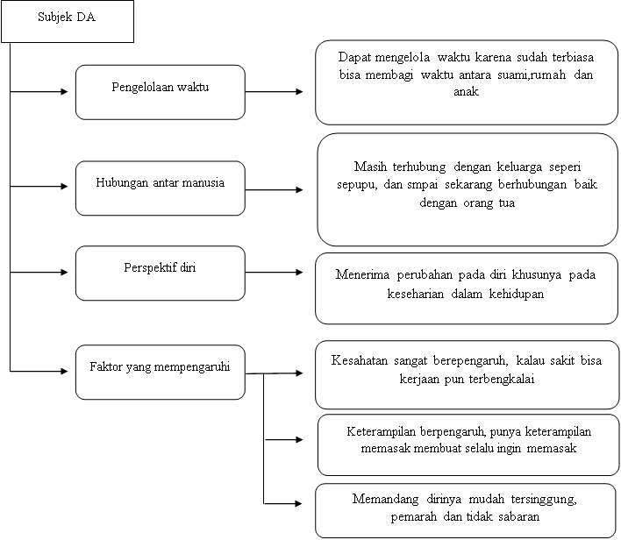
- Subjek H
- Aspek pengelolaan waktu
Subjek H mengaku biasanya jam 5 bangun ketika azan subuh karena saat sholat subuh suami akan berangkat mengambil jualan. Subjek H memiliki jadwal dalam mencapai sasaran hidup dikesehariannya subjek H mengaku terkadang kalau suaminya berangkat pagi, subjek H menyiapkan baju dan sarung untuk di bawa suaminya.
Subjek H memiliki jadwal dalam mencapai sasaran hidup dikesehariannya subjek H mengaku terkadang kalau suaminya berangkat pagi, subjek H menyiapkan baju dan sarung untuk di bawa suaminya.
Subjek H mengatakan ketika dia banyak pelanggan suaminya bisa mempersiakan sendiri. Subjek H merasa lelah tetapi tidak terlalu lelah karena juga dibantu suami sehingga tidak ada merasa kesulitan subjek H mengaku suami nya bisa membantu dan melihat situasi seorang istri.
- Aspek hubungan antar manusia
Subjek H mengaku masih bersapa-sapaan cuman sering seperti dulu lagi pada subjek. Subjek H mengaku lebih banyak berkomunikasi dengan teman untuk hal yang penting-penting saja.
Subjek H memiliki hubungan baik dengan keluarga terlebih dengan sepupu yang seumur, subjek H masih sering berkomunikasi via chat dengan keluarganya yaitu sepupu yang seumuran subjek H. Subjek H mengaku sering pergi ke acara pernikahanbersama tetangga, subjek H merasa kalau mengalami kesulitan makan tetangga yang membantu.
Subjek H mengatakan bahwa peran tetangga sangatlah penting apalagi bagaimana pun kata subjek H kalau apa-apa pasti tetangga yang akan di mintakan tolong terlebih dahulu kalau ada sesuatu yang terjadi.
- Aspek perspektif diri
Subjek H juga mengajak sudah bisa mengurus rumah seperti memasak, membereskan rumah, mencuci dan lainnya itu setiap harinya memang subjek H melakukan hal-hal sebelum menikah subjek H orang yang sering membantu orang tuanya, suami subjek H mengatakan bahwa subjek H istri yang pintar memasak pada verbatim B7.
Subjek H mengaku temannya senang berteman dengan subjek karena subjek tidak cepat tersinggung pada verbatim B72.
- Faktor yang mempengaruhi manajemen diri
Subjek mengaku mengalami pernah mengalami sakit kepala sehingga tidak bisa bangun tetapi tidak sampai demam. Subjek H mengaku awal menikah kerap mengalami sakit kepala.
Subjek menjelaskan kegiatan ini tidak mengganggu kewajibannya di rumah karena kalau sudah dekat waktunya mengerjakan pekerjaan rumah, suaminya datang yang artinya mereka harus segera pulang. Subjek mengaku tidak pernah terlambat memasak karena bermain dengan temannya.
Subjek H menggambarkan dirinya seorang ibu rumah tangga. Subjek yang sudah merasa berperan sebagai ibu rumah tangga dengan kegiatan sehari-hari bangun subuh jam 6, kedapur, mengantar adik sekolah, masak, makan, istiharat setelah itu bermain bersama teman, masak, istiharat.
Suami subjek H juga mengatakan bahwa H adalah istri yang baik pada verbatim B40 “amun pandangan tu kaya baik aja pang, kaya pintar, peasian, ya baik lah kyaitu (kalau pandangan itu seperti baik saja, seperti pintar, penurut ya baik begitu).
Skema Gambaran Manajemen Diri Subjek H
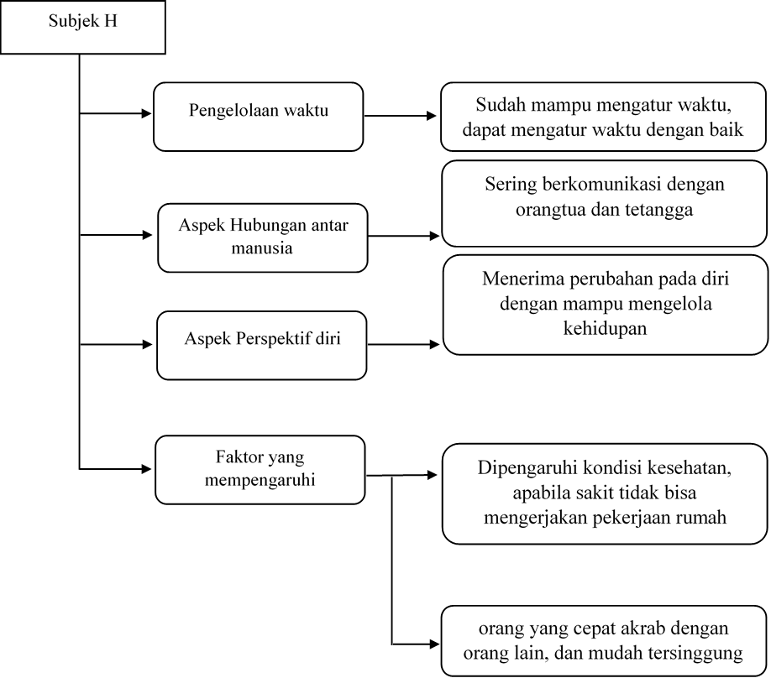

- Subjek M
- Aspek Pengelolaan Waktu
Hasil wawancara subjek M mengenai aspek pengelolaan waktu yaitu M mengalami dalam mengatur jadwal dan waktu. Subjek M merasa karena dahulu ikut dengan orangtua jadi semuanya disiapkan oleh orangtua.
Subjek M masih sempat kesulitan mengatur waktu diawal pernikahan. Subjek mengatakan saat awal nikah itu bangunnya kesiangan terus, karena kebiasaan diketok pintu, tetapi sekarang sudah terbiasa jadi tinggal pakai alarm saja.
Subjek M juga mengatakan karena terbiasa malam sering jalan-jalan atau bergadang nonton film sampai jam 3 atau paling cepat jam 12 tidur. Jadi besoknya terlambat bangun jam 7 belum bersiap-siap sama sekali. Karena sering seperti itu terpaksa memakai alarm supaya bisa terbangun. Namun sekarang subjek sudah sadar akan tanggung jawabnya.
- Aspek Hubungan Antar Manusia
Hasil wawancara subjek M pada aspek hubungan antar manusia yaitu M memiliki hubungan baik temannya tapi hanya satu orang saja lagi. Subjek M mengatakan masih bisa bejalan-bajalan juga dengan temannya tetapi harus sadar diri karena sudah bersatus sebgai istri.
Subjek M masih berhubungan baik, bahakan sangat baik dikategorikan dengan Ibunya, Ibu subjek M sering datang untuk berkunjung karena subjek anak satu-satunya. Kalau subjek tidak membalas chat langsung ditelpon ibunya. Subjek M juga memiliki hubungan baik dengan tetangga walaupun jarang berkumpul. Menurut M, hubungan dengan tetangga penting lebih karena orang yang paling dekat untuk membantu. Subjek merasa tetangga sangat penting karena kalau ada apa-apa jadi minta tolongnya ke tetangga kalau keluarga, munurut subjek H jaraknya jauh.
- Aspek perspektif diri
Hasil wawancara subjek M tentang aspek perspektif diri, menurut subjek M terjadi perubahan pada dirinya. M merasa dirinya lebih mandiri, lebih mampu mengelola waktu verbatim B54. Subjek merasa mengeluh tidak ada habisnya. Subjek juga mengaku sering mengalah sekarang ini, dahulu waktu masih awal-awal menikah subjek merasa memiliki ego yang tinggi lama-kelamaan tidak melawan lagi, subjek M tidak keberatan menjalani perannya sebagai istri.
- Faktor yang mempengaruhi manajemen diri
Hasil wawancara subjek M faktor yang mempengaruhi manajemen diri yaitu subjek merasa kondisi kesehatannya mempengaruhi manajemen dirinya, ketika subjek M sakit suamilah yang melakukan pekerjaan rumah dan suami subjek M membuat suasana biar subjek M bisa semangat lagi
Subjek M tidak memilik keterampilan yang mempengaruhi manajemen dirinya. Subjek mengatakan sempat diajari menjahit tetapi tidak mendalaminya. Aktifitas subjek M mempengaruhi dalam manajemen dirinya, karena kalau berjualan ada beberapa pekerjaan yang tidak terkerjakan. Subjek menggambarkan dirinya orang yang sulit akrab dengan orang lain
Skema Gambar Manajemen Diri Subjek M

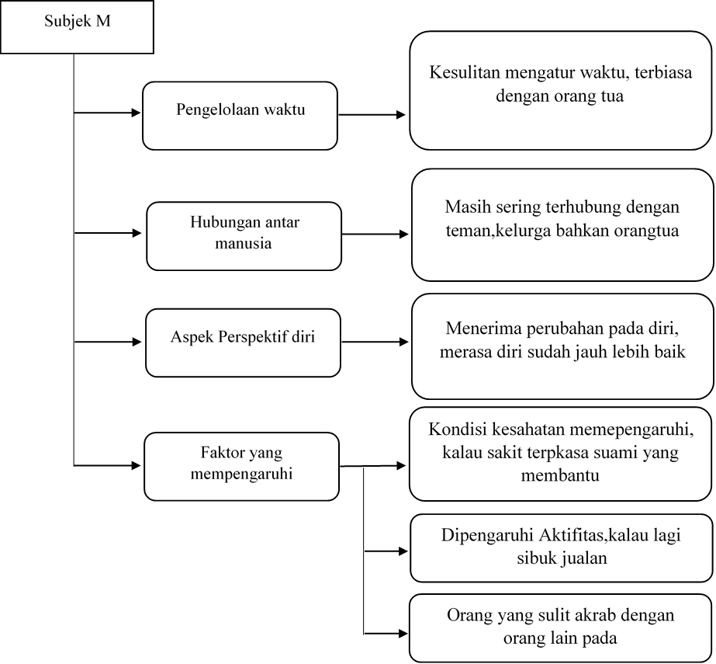

Tabel 1
Gambaran manajemen diri berdasarkan aspek yang digunakan
 | DA | H | M
Usia Menikah | 15 tahun | 16 tahun | 17 tahun
Usia Pernikahan | > 3 tahun | 2 tahun | 3 tahun
Pengelolaan waktu | Subjek memiliki jadwal dalam kesehariannya seperti jadwal bangun pagi, waktu untuk memandikan anak, kepasar, memasak istirahat, waktu bermain dengan anak, dan menyiapkan perlengkapan keluarga. | Subjek menceritakan jadwal kegiatannya yaitu kalau ada jadwal berjualan pagi, saat bangun langsung mandi, setelah jam 6 sampai jam 7 menyiapkan jualan setelah itu siap membersihkan rumah sampai jam 8. Setelah itu lalu berjualan di depan rumah sampai zuhur. | Subjek mengaku sekarang karena sudah bersuami jadi banyak yang dikerjakan. M masih sempat kesulitan mengatur waktu diawal pernikahan. Subjek mengatakan saat awal nikah itu bangunnya kesiangan terus, karena kebiasaan diketok pintu, tetapi sekarang sudah terbiasa jadi tinggal pakai alarm saja. Subjek juga mengatakan karena terbiasa malam sering jalan-jalan atau bergadang nonton film sampai jam 3 atau paling cepat jam 12 tidur.
Hubungan antar manusia | Hubungannya dengan keluarga, subjek mengaku masih sering terhubung karna sering ketemu waktu kerumah mama. | Subjek masih sering berkomunikasi via chat dengan keluarganya. Subjek juga sering sekali pergi ke tempat ibu. Subjek mengaku akrab dengan tetangganya. Subjek sering berkumpul dengan tetangga seperti bersantai di depan rumah setiap hari sambil makan rujak. | Subjek mengatakan sering saja keluarga atau saudara berkunjung dan kadang chat mengajak jalan-jalan. Subjek juga mengaku setiap hari ditanyai keluaga, sering juga ibu datang untuk berkunjung karena subjek anak satu-satunya.
Perspektif diri | Subjek merasa sekarang karna dirinya sudah mempunyai anak, keperluan anak yang lebih di dahulukan. DA menerima keadaan dirinya sekarang, dengan perubahan dari kehidupan sebelum dirinya menikah. | Subjek merasa sudah terbiasa, subjek merasa kebutuhan sudah terpenuhi. Subjek juga mengaku sudah biasa mengurus rumah seperti memasak, membereskan rumah, mencuci dan lainya itu setiap harinya. H menilai dirinya tidak mengalami perubahan, tetap sama setelah menikah. | M merasa dirinya lebih mandiri, lebih mampu mengelola waktu. Subjek mengatakan sekarang ini merasa lebih dewasa sehingga melakukan apa-apa itu sudah bisa sendiri.
Faktor yang mempengaruhi manajemen diri | Subjek dipengaruhi faktor kondisi kesehatan, keterampilan, dan identitas diri. aktivitas tidak mempengaruhi. | Subjek dipengaruhi faktor kondisi kesehatan, dan identitas diri.  Keterampilan dan aktivitas tidak mempengaruhi. | Subjek dipengaruhi faktor kondisi kesehatan, aktifitas dan identitas diri. Keterampilan tidak mempengaruhi.

Pembahasan
Pertama, aspek pengelolaan waktu merupakan cara mengalokasikan waktu secara efektif dan efisien agar dapat mencapai sasaran dan tujuan dalam kehidupan dan pekerjaan (Prijosaksono, 2001). Pada aspek ini, DA dan H memiliki kemampuan dan cara untuk mengelola waktunya agar efektif dan efisien. Ketiga subjek mempunyai pilihan alternatif dalam mencapai tujuan dan sasaran dalam kegiatan-kegiatan tertentu. Sedangkan M mengalami kesulitan, dirinya kesulitan mengatur jadwal rumah tangganya dan masih banyak dibantu oleh suami dalam pengaturan waktu.
Kedua, aspek hubungan antar manusia yaitu hubungan personal yang erat dapat menjadi sumber kekuatan dan pembaruan yang terus menerus yang mempengaruhi pencapaian hal-hal terbaik dalam kehidupan (Prijosaksono, 2001). Pada aspek ini ketiga subjek memiliki hubungan baik dengan keluarga khususnya pada ibunya. Ketiga subjek juga memiliki hubungan baik dengan tetangga, DA dan H menganggap hal ini sangat penting. DA dan H beranggapan tetangga merupakan orang yang terdekat yang dapat dimintai pertolongan. Sedangkan M jarang berkomunikasi dengan teman dan tetangga.
Ketiga, aspek perspektif diri merupakan individu dapat melihat dirinya sama dengan apa yang dilihat orang lain pada dirinya. Individu yang dapat melihat dan menilai dirinya sama dengan apa yang dilihat dan dipikirkan oleh orang lain (Prijosaksono, 2001). Pada Aspek ini, DA, H, dan M merasakan perubahan-perubahan yang harus disesuaikan dirinya sebelum menikah dan setelah menikah. ketiganya menerima keadaan pada dirinya. DA dan M merasakan perubahan karena harus mampu bertanggung jawab dan mandiri karena pernikahan dini. H merasa tidak ada hal yang berbeda dari keadaannya walaupun sudah menikah dini.
Berdasarkan data DA memiliki usia pernikahan yang paling lama daripada kedua subjek lainnya yaitu lebih dari 3 tahun. DA memiliki usia yang paling muda saat menikah di banding H dan M. DA mampu mengatur waktu, walaupun jarang berkomunikasi dengan teman, masih sering berkomunikasi dengan tetangga dan orangtua. DA juga mampu menerima perubahan-perubahan pada diri.
Terakhir yaitu faktor identitas diri. Ketiga subjek menggambarkan dirinya seorang ibu rumah tangga. Ketiga subjek mengaku identitas ini mempengaruhi dirinya dalam memanajemen diri. DA memandang dirinya suka tersinggung, pemarah dan tidak sabaran. H memandang dirinya adalah orang yang cepat akrab dengan orang lain, dan mudah tersinggung. M memandang dirinya adalah orang yang sulit untuk akrab dengan orang lain. Seberapa jauh pengetahuan, pemahaman dan penilaian individu terhadap keadaan dirinya akan mempengaruhi cara-caranya bertindak.
Berdasarkan penjelasan tersebut dapat disimpulkan faktor yang mendukung manajemen diri ketiga subjek adalah identitas diri. Keterampilan juga faktor yang mendukung DA dalam memanajemen dirinya, sedangkan M dan H tidak merasakan pengaruh dari faktor ini. Adapun faktor yang menghambat ketiga subjek dalam memanajemen dirinya yaitu kesehatan. Terakhir, faktor aktifitas merupakan faktor yang menghambat M, sedangkan DA dan H tidak merasakan pengaruh dari faktor ini.
Individu yang mampu memanajemen diri mendahulukan solusi-solusi yang orisinal dalam pemecahan masalah. Goleman mengatakan orang yang memiliki kecakapan ini mampu mengelola dengan baik perasaan perasaan impuls dan emosi-emosi yang menekan individu. Tetap teguh dan tidak goyah dalam situasi yang sulit, mereka juga mampu untuk tetap berpikir dengan jernih dan tetap fokus kendati dalam tertekan. Individu memiliki wawasan dan mengambil resiko akibat pemikiran mereka (Goleman, 2006). Individu mampu memanejemen diri memiliki dan siap mengubah respon dan strategi untuk menyesuaikan diri dengan keadaan.

Kesimpulan
Berdasarkan hasil penelitian kualitatif dengan teknik wawancara dan dokumentasi yang dilaksanakan di Amuntai Tengah dapat diambil beberapa kesimpulan, kesimpulan tersebut dipaparkan ketiga subjek memiliki kemampuan manajemen diri telihat dari tepenuhinya ketiga aspek manajemen diri mencakup cara untuk mengelola waktunya, hubungan baik dengan keluarga khusunya pada ibunya, merasakan perubahan dan menerima keadaan pada dirinya. Faktor yang mendukung manajemen diri ketiga subjek adalah identitas diri. Adapun faktor yang menghambat ketiga subjek dalam memanajemen dirinya yaitu kesehatan. Manajemen diri ketiga subjek dominan dipengaruhi kesehatan dan identitas diri.

Saran
Bagi subjek penelitian mempertahankan manajemen dirinya dengan cara tetap bahagia tanpa beban menjalankan semuanya agar tercipta keluaga yang kuat dan bahagia, tetap menjalani hubungan baik dengan keluarga serta dengan orang tua. Kemudian bagi peneliti untuk bisa menggunkan teknik pengumpulan yang lebih banyak lagi agar mendapatkan banyak data pendukung, memperbanyak pengetahuan mencari tahu dimana saja ada perempuan yang menikah usia dini dan menemui informan subjek di waktu yang benar-benar luang dengan cara mengajak janjia satu minggu sebelum wawancara. Bagi suami agar tetap bisa selalu membantu istri dalam menjalakan kegitan rumah tangga bahkan dalam mengasuh anak, berbagi tugas walau hanya sedikit tetapi menguntungkan untuk.

Referensi
Atabik, A. (2016). Pernikahan dan Hikmahnya Perspektif Hukum Islam,” YUDISIA: Jurnal Pemikiran Hukum dan Hukum Islam. Vol. 5 No. 2.
Audifax. (2008). Sebuah Pengantar Untuk “Mencari-Ulang” Metode Penelitian Dalam Psikologi. Jalasutra.
Costa, Mc. C. (2015). Hubungan Kepribadian Bigfive, Motivasi, dan Organizational Citizenship Behavior (Ocb) Pada Karyawan Rumah Sakit X Bandung. Universitas Pendidikan Indonesia.
Creswell, J. W. (1998). John W. Creswell, Qualitative Inquiry and Research Design: Choosing Among Five Tradition. Sage Publications.
Elvina, S. N. (2019). Teknik self management dalam pengelolan strategi waktu kehidupan pribadi yang efektif,” Islamic Counseling: Jurnal Bimbingan dan Konseling Islam. 5 no. 3, 38–123.
Goleman, D. (2006). Working With Emotional Intellgence. Gramedia Pustaka Utama.
Patton, M. Q. (1987). How to use qualitative methods in evaluation. Sage.
Prijosaksono. (2001). Self Management Series. Gama Media.
Rahayu, D. I. (2017). Hubungan antara manajemen diri dengan motivasi berwirausaha pada siswa SMK. 5.
Saputri, S. A. (2020). Gaya Resolusi Konflik dan Kepuasan Pernikahan pada Wanita yang Menikah Muda. Vol. 8 no. 3, 362.

Submit | Review | Revisi | Diterima | Publish
20-09-2022 | 21-09-2022 | 07-10-2022 | 10-11-2022 | 28-04-2024

Khairun Nisa, Zainal Abidin
Program Studi Psikologi Islam
Fakultas Ushuluddin dan Humaniora
Universitas Islam Negeri Antasari Banjarmasin
Email: nisakhairun0906@gmail.com

